รายงานการประชุม
หัวหน้าส่วนราชการ หัวหน้าหน่วยงานรัฐวิสาหกิจ นายอำเภอ
และหัวหน้าหน่วยงานจังหวัดระยอง
ครั้งที่ 2/๒๕๕8
วันพฤหัสบดีที่ 26 กุมภาพันธ์ ๒๕๕8 เวลา 10.๐๐ – ๑2.๐๐ น.
ณ ห้องประชุมภักดีศรีสงคราม ศาลากลางจังหวัดระยอง
------------------------------------

ผู้มาประชุม
ส่วนภูมิภาค จำนวน ๓9 หน่วยงาน เข้าประชุม 38 คน
- นายสมศักดิ์ สุวรรณสุจริต ผู้ว่าราชการจังหวัดระยอง
- นายทรรศนะ วิชัยธนพัฒน์ รองผู้ว่าราชการจังหวัดระยอง
- นายภิญโญ ประกอบผล รองผู้ว่าราชการจังหวัดระยอง
- นาวาเอก สามารถ ปราโมศย์ รอง ผอ.รมน.จว.รย.(ท)
- นายธีรวัฒน์ สุดสุข ปลัดจังหวัดระยอง
- นายจรัสชัย โชคเรืองสกุล หัวหน้าสำนักงานจังหวัดระยอง
- พล.ต.ต. ชุมพล ฉันทะจำรัสศิลป์ ผบก.ภ.จว.ระยอง
- ว่าที่ ร.ต. สุรพล ไพศาลศิลป์ เจ้าพนักงานที่ดินจังหวัดระยอง
- นายดำรงชัย พุ่มสงวน พัฒนาการจังหวัดระยอง
- นายวิญญู หมั่นการ โยธาธิการและผังเมืองจังหวัดระยอง
- นายชุมพล สุวรรณ นายแพทย์สาธารณสุขจังหวัดระยอง
- นายวิฑูรย์ ด่านวิบูลย์ ผู้อำนวยการโรงพยาบาลระยอง
- นายรุ่งชัย แพศย์ศกล คลังจังหวัดระยอง
- นายประธาน นรรัตน์ พาณิชย์จังหวัดระยอง
- นายอรุณ วิชกิจ ขนส่งจังหวัดระยอง
- พ.อ. วิรัช วงศ์จันทร์ สัสดีจังหวัดระยอง
- นายปรีชา กลีบสุข เกษตรและสหกรณ์จังหวัดระยอง
- นายวิบูลย์ ไชยวรรณ เกษตรจังหวัดระยอง
- นายรัตนไกร ตันศรีวงษ์ ปศุสัตว์จังหวัดระยอง
- นายไชยา บุญญานุภาพ สหกรณ์จังหวัดระยอง
- นางลดาวัลย์ วนโกสุม ประมงจังหวัดระยอง
- นายพันธุ์ธนู ศรีทองสุก ปฏิรูปที่ดินจังหวัดระยอง
- นายสุรพล สุทธจินดา อุตสาหกรรมจังหวัดระยอง
- นางรัตนา พละชัย แรงงานจังหวัดระยอง
- นายอำนวย ภู่ระหงษ์ สวัสดิการและคุ้มครองแรงงานจังหวัดระยอง
- นายสมเด็จ แน่นอุดร พัฒนาสังคมและความมั่นคงของมนุษย์จ.ระยอง
- นางสาวพิสมัย คุโณปกรณ์ แทน ประกันสังคมจังหวัดระยอง
- นางสาวสาวิตรี ศรีเดช แทน จัดหางานจังหวัดระยอง
- นายมาโนช โอสถเจริญ ประชาสัมพันธ์จังหวัดระยอง
- นางวรรณา ขอบอรัญ สถิติจังหวัดระยอง
- นายอาทิตย์ ละเอียดดี ผอ.สำนักงานทรัพยากรธรรมชาติและ สิ่งแวดล้อมจังหวัดระยอง
- นายดำริห์ การควรคิด วัฒนธรรมจังหวัดระยอง
- นายจุมพฏ วรรณฉัตรสิริ หน.สำนักงานป้องกันและบรรเทาสาธารณภัย
จังหวัดระยอง
- นายศิริวัฒน์ ธนะผลเลิศ พลังงานจังหวัดระยอง
- นางกัญญ์ชลา สุขิตรกูล แทน ท่องเที่ยวและกีฬาจังหวัดระยอง
- นายประทักษ์ ประทุมทิพย์ ผอ.สำนักงานคุมประพฤติจังหวัดระยอง
- นางสาวปนัดดา สินธุวิสุทธ์ ผอ.สำนักงานบังคับคดีจังหวัดระยอง
- นายสมนึก ดีหะสิงห์ ผอ.สำนักงานพระพุทธศาสนาจ.ระยอง
ผู้ไม่มาประชุม (ส่วนภูมิภาค)
1. ท้องถิ่นจังหวัดระยอง

ส่วนกลาง จำนวน ๕8 หน่วยงาน เข้าร่วมประชุม 45 คน
- นางสาววาทินี วงษ์วิทิต อัยการจังหวัดระยอง
- นายปัญญา บูรพา อัยการจังหวัดคดีเยาวชนและครอบครัว จ.ระยอง
- นางสาวนิรมล ธำรงราชานิติ อัยการจังหวัดคุ้มครองสิทธิและช่วยเหลือทางกฎหมาย และการบังคับคดี จังหวัดระยอง
- นายจิรโชติ ปัญญาประดิษฐ์ ผู้อำนวยการสำนักงานทางหลวงชนบท จ.ระยอง
- นายบุลรวี สุวรรณประไพ แทน สรรพากรพื้นที่ระยอง
- นายมาโนช พิทักษ์ สรรพสามิตพื้นที่ระยอง ๑
- นายประพันธ์ รัตนดิลก ณ ภูเก็ต สรรพสามิตพื้นที่ระยอง ๒
- นายนพดล อิศรางกูร ณ อยุธยา ธนารักษ์พื้นที่ระยอง
- นายสฤษดิ์ชัย ศิริพร แทน ผู้อำนวยการ “สถาบัน กศน.” จังหวัดระยอง
- นายชาญณรงค์ ฐานะวิจิตร แทน ผอ.สำนักงานเขตพื้นที่การศึกษาประถมศึกษา
ระยอง เขต 1
- นางพิมพิศ รุ่งเรือง แทน ผอ.สำนักงานเขตพื้นที่การศึกษาประถมศึกษา
ระยอง เขต 2
- นายกิตติพัฒน์ เดชะพหุล ผู้บัญชาการเรือนจำกลางระยอง
- นายบดินทร์ รุ่งโรจน์ แทน ผู้อำนวยการแขวงการทางระยอง
- นายประสานต์ พฤกษาชาติ ผู้อำนวยการโครงการชลประทานระยอง
- นายสุเมธ สายทอง หัวหน้าอุทยานเขาแหลมหญ้า-หมู่เกาะเสม็ด
- นายสัมพันธ์ ผลโพธิ์ หน.อุทยานแห่งชาติเขาชะเมา-เขาวง
- นายป้องโชค สินอนันต์ แทน ผอ.ศูนย์วิจัยและพัฒนาประมงทะเลอ่าวไทย
ฝั่งตะวันออก (ระยอง)
- นายเจริญ เริงหทัยธรรม ผู้อำนวยการศูนย์วิจัยและพัฒนาประมงชายฝั่งระยอง
- นายพัลลภ คำบุตรดี แทน ผู้อำนวยการศูนย์วิจัยและพัฒนาประมงน้ำจืดระยอง
- นายนิพนธ์ มั่งคั่ง แทน ผอ. ศูนย์ฝึกและอบรมเด็กและเยาวชนเขต๑
จังหวัดระยอง
- นายพันธ์ ผลทอง ผู้อำนวยการศูนย์ส่งเสริมและพัฒนาอาชีพการเกษตร จังหวัดระยอง (พืชสวน)
- นายชวลิต หนูจีน ผู้อำนวยการสถานีพัฒนาที่ดินระยอง
- นางมณันฒนา วงศ์จันทร์ แทน ผู้อำนวยการศูนย์พัฒนาฝีมือแรงงานจังหวัดระยอง
- นายพัฒนคมน์ ภู่ประเสริฐ แทน ผู้ปกครองนิคมสร้างตนเองจังหวัดระยอง
- นางศรีสุดา เถาเมืองใจ ผู้ปกครองสถานคุ้มครองสวัสดิภาพเด็ก
ภาคตะวันออก จังหวัดระยอง
- นางสาวมนณิชาภัทร์ มาลากิจ ผอ.ศูนย์ฟื้นฟูสมรรถภาพคนงานประจำภาคตะวันออก
- นายวันชัย พวยไพบูลย์ ผู้อำนวยการทัณฑสถานเปิดห้วยโป่ง
- นายฤทธา สังขศิลา ผอ.สถานพินิจและคุ้มครองเด็กและเยาวชน
จังหวัดระยอง
- นายไพศาล ใจดี แทน หัวหน้าศูนย์ข่าวสารตลาดแรงงานจังหวัดระยอง
- นายโอฬาร เฮงเจริญ ผู้อำนวยการสำนักงานเจ้าท่าภูมิภาคสาขาระยอง
- นายณัฐวุฒิ ก้อนซิ่ว หัวหน้าสำนักงานตรวจบัญชีสหกรณ์จังหวัดระยอง
- นายพงษ์ศักดิ์ ศักดิ์ศรีวัฒนา หัวหน้าสถานีอุตุนิยมวิทยาระยอง
- ร.ต.อ. สราวุฒิ มากหลาย แทน สารวัตรสถานีตำรวจทางหลวง 3
กองกำกับการ 3 จังหวัดระยอง
- นายสิงห์สมุท ผิวเหลือง ผอ.สถานีวิทยุกระจายเสียงแห่งประเทศไทย จ.ระยอง
- นายทวีวัฒน์ เมฆธวัชชัยกุล แทน นายด่านศุลกากรมาบตาพุด
- นางสาวอัมพร สุทธิศรี แทน พัฒนาธุรกิจการค้าจังหวัดระยอง
- นางสาวพนอจิต คลอวุฒิเสถียร ผอ.สำนักงาน คปภ.จังหวัดระยอง
- นายสุมิตร มงคลยงค์ การค้าภายในจังหวัดระยอง
- ส.ท. ศุภฤกษ์ อมรรัตน์ แทน ผู้อำนวยการสำนักงาน ป.ป.ช. ประจำจังหวัดระยอง
- นางกนกวรรณ สิงห์กาล หัวหน้าบ้านพักเด็กและครอบครัวจังหวัดระยอง
- นายวัชนะ บุญชัย หัวหน้าสวนพฤกษศาสตร์ระยอง
- นายธนสรรค์ สีสม หน.สน.กองทุนฟื้นฟูและพัฒนาเกษตรกร สาขาระยอง
- นายอังกูร รัตนพรหม หัวหน้าศูนย์บริหารจัดการประมงทะเลอ่าวไทย
ฝั่งตะวันออกระยอง
- นายพัฒนคมน์ ภู่ประเสริฐ ผอ.ศูนย์พัฒนาสังคมหน่วยที่ 48 จังหวัดระยอง
- นางสาวฐาปณีย์ โลพันดุง แทน ผอ.ศูนย์การศึกษาพิเศษ ประจำจังหวัดระยอง

ผู้ไม่มาประชุม (ส่วนกลาง)
- ผู้อำนวยการสำนักส่งเสริมและพัฒนาการเกษตรเขตที่ 3 จังหวัดระยอง
- ผู้อำนวยการเขตพื้นที่การศึกษามัธยมศึกษา เขต 18
- ประธานกรรมการอาชีวศึกษาจังหวัดระยอง
- ผู้อำนวยการศูนย์วิจัยทรัพยากรทางทะเลและชายฝั่งอ่าวไทยฝั่งตะวันออก
- ผู้อำนวยการศูนย์วิจัยและพัฒนาการเกษตรระยอง
- ผกก.ตรวจคนเข้าเมืองจังหวัดระยอง
- ผู้บังคับกองพันทหารราบที่ 7 กรมทหารราบที่ 3 กองพลนาวิกโยธิน
- ผู้อำนวยการการเลือกตั้งประจำจังหวัดระยอง
- กลุ่มตรวจสอบการเงินจังหวัดระยอง สำนักงานการตรวจเงินแผ่นดินภูมิภาคที่ ๒ จังหวัดชลบุรี
- ผู้อำนวยการสำนักจัดการทรัพยากรป่าไม้ที่ 9 (ชลบุรี)
- ผู้อำนวยการศูนย์อนุรักษ์ทรัพยากรทางทะเลและชายฝั่งที่ 1
- สมาชิกสภาพัฒนาการเมืองจังหวัดระยอง
- หัวหน้าสำนักงานหนังสือเดินทางฯ จันทบุรี

อำเภอ จำนวน ๘ อำเภอ เข้าประชุม 8 คน
- นายอินทรีย์ เกิดมณี นายอำเภอเมืองระยอง
- นายสิทธิชัย สวัสดิ์แสน นายอำเภอแกลง
- นายอลงกรณ์ แอคะรัจน์ นายอำเภอบ้านค่าย
- นายสมชาย พลานุเคราะห์ นายอำเภอบ้านฉาง
- นายนภดล จารุพงศ์ นายอำเภอปลวกแดง
- นายจิรศักดิ์ ตะปะโจทย์ นายอำเภอวังจันทร์
- นายณัฏฐพงศ์ สุขวิสิฏฐ์ นายอำเภอเขาชะเมา
- นายดาระใน ยี่ภู่ นายอำเภอนิคมพัฒนา

สถานีตำรวจ จำนวน ๑๖ แห่ง เข้าประชุม 15 คน
- พ.ต.ท. เทอดศักดิ์ นนตะพันธ์พิพัฒน์ แทน ผกก.สภ.เมืองระยอง
- พ.ต.อ. จตุวัฒน์ กิ่งบัวหลวง ผกก.สภ.เมืองแกลง
- พ.ต.อ. ทรงศักดิ์ เป้าปราณี แทน ผกก.สภ.บ้านค่าย
- พ.ต.อ. สมฤกษ์ ค้ำชู ผกก.สภ.บ้านฉาง
- พ.ต.อ. อัครชาย อินทรพุก ผกก.สภ.ปลวกแดง
- พ.ต.ท. ทนุเนตร ปิตุเตชะ แทน ผกก.สภ.วังจันทร์
- พ.ต.อ. คมสัน ชัยเจริญศิลป์ ผกก.สภ.นิคมพัฒนา
- พ.ต.ท. สมชาย อยู่สวัสดิ์ ผกก.สภ.ห้วยโป่ง
- พ.ตท. เจตพิพัทธ์ แจ่มแจ้ง แทน ผกก.สภ.เพ
- พ.ต.อ. วรวุฒิ ชัยเจริญ ผกก.สภ.มาบตาพุด
- พ.ต.อ. ธนัตถ์ไชย สิทธิชัยธนาตุล ผกก.สภ.ปากน้ำประแสร์
- พ.ต.อ. บัณฑิต นิลอ่อน ผกก.สภ.บ้านกร่ำ
- พ.ต.อ. พีระพงษ์ เหล่าธนาวิน ผกก.สภ.สำนักทอง
- ร.ต.ต. วรเดช ผลทอง แทน สว.สภ.น้ำเป็น
- พ.ต.อ. เทอดเกียรติ วิริยสถิตย์กุล ผกก.สภ.หนองกรับ

ผู้ไม่มาประชุม (สถานีตำรวจ)
1. ผกก.สภ.เขาชะเมา

ส่วนท้องถิ่น จำนวน 4 หน่วยงาน เข้าประชุม 4 คน
- นายคัมภีร์ ศรีสุนทร แทน นายกองค์การบริหารส่วนจังหวัดระยอง
- นายธนวัฒน์ พ้นชั่ว แทนนายกเทศมนตรีนครระยอง
- นายธงชัย แสงจันทร์ แทน นายกเทศมนตรีเมืองมาบตาพุด
- นายไพโรจน์ เรืองธุระกิจ นายกเทศมนตรีเมืองบ้านฉาง

รัฐวิสาหกิจ จำนวน ๑๔ หน่วยงาน เข้าประชุม 6 คน
- นางพัศอินทร์ เศวตรัตน์ แทน ผู้อำนวยการสำนักงาน ททท. ระยอง
- นายทัตพงศ์ สิทธิโชค ผู้อำนวยการศูนย์ กกท. จังหวัดระยอง
- นายศรัณยพงศ์ นุ่มประสิทธิ์ แทน ผู้จัดการการประปาส่วนภูมิภาคสาขาระยอง
- นายอุดม เลิศรัตนากูล แทน ผู้จัดการไฟฟ้าส่วนภูมิภาคจังหวัดระยอง
- นายไพบูลย์ กิตติพงศ์วิวัฒน์ ผอ.กองทุนสงเคราะห์การทำสวนยางจังหวัดระยอง
- นายบัณฑูร อุบลประเสริฐ ผู้อำนวยการธนาคารออมสิน เขตระยอง

ผู้ไม่มาประชุม (รัฐวิสาหกิจ)
1. ผู้อำนวยการวิทยุ อ.ส.ม.ท. จังหวัดระยอง
2. ผู้จัดการส่วนบริการลูกค้าจังหวัดระยอง
3. หัวหน้าที่ทำการไปรษณีย์ระยอง
4. ผู้อำนวยการสำนักงานนิคมอุตสาหกรรมมาบตาพุด
5. ผู้ช่วยกรรมการผู้จัดการใหญ่แยกก๊าซธรรมชาติ
6. หัวหน้าสำนักงานเคหะชุมชนระยอง
7. ผู้จัดการธนาคารกรุงไทย จำกัด สาขาระยอง
8. ผอ.สนจ. ธ.ก.ส. ระยอง

องค์กรภาคเอกชน จำนวน 5 แห่ง เข้าร่วมประชุม 1 คน
- นางอนุชิดา ชินศิรประภา ประธานหอการค้าจังหวัดระยอง

ผู้ไม่มาประชุม
1. ประธานสภาอุตสาหกรรมจังหวัดระยอง
2. ประธานสภาเกษตรกรจังหวัดระยอง
3. ประธานคณะกรรมการธรรมาภิบาลจังหวัดระยอง
4. ประธานสภาวัฒนธรรมจังหวัดระยอง

ผู้เข้าร่วมประชุมอื่นๆ
- นายนิทัศน์ เทศสวัสดิ์ ป้องกันจังหวัดระยอง
- นายประเสริฐศักดิ์ รอดสน หัวหน้ากลุ่มงานข้อมูลสารสนเทศและการสื่อสาร สนจ.รย.
- นายสุรชัย สุขสวัสดิ์ หัวหน้ากลุ่มงานยุทธศาสตร์การพัฒนาจังหวัด สนจ.รย.
- นางสาวอัฐฟ้า ก้อนทอง หัวหน้ากลุ่มงานบริหารทรัพยากรบุคคล สนจ.รย.
- นางสาวธิติมา ชาญขุนทด เจ้าพนักงานธุรการชำนาญงาน สนจ.รย.
- นางสาวปฐมาพร ทวีสุข เจ้าหน้าที่บริหารงานทั่วไป สนจ.รย.

เริ่มประชุม เวลา 10.๐๐ น.
เมื่อที่ประชุมพร้อมแล้ว ผู้ว่าราชการจังหวัดระยอง ประธานในที่ประชุม เปิดประชุมตามวาระ ดังนี้
วาระก่อนการประชุม
1. แนะนำข้าราชการย้ายมาใหม่
- นายสมศักดิ์ สุวรรณสุจริต ผู้ตรวจราชการกระทรวง
สำนักงานปลัดกระทรวงมหาดไทย
มาดำรงตำแหน่ง ผู้ว่าราชการจังหวัดระยอง
- นายสมเด็จ แน่นอุดร พัฒนาสังคมและความมั่นคงของมนุษย์จังหวัดชลบุรี
มาดำรงตำแหน่ง พัฒนาสังคมและความมั่นคงของมนุษย์จังหวัดระยอง

วาระที่ ๑ เรื่อง ประธานแจ้งที่ประชุมทราบ
แนวทางในการทำงานของผู้ว่าราชการจังหวัดระยอง
1.1 การให้ประชาชนเป็นศูนย์กลาง โดยให้ส่วนราชการทุกส่วนยึดถือประชาชน เป็นศูนย์กลาง ไม่ให้ยึดติดหน่วยงาน เช่น เรื่องการช่วยเหลือชาวนา เป็นเรื่องของกระทรวงเกษตรและสหกรณ์ แต่ถ้าทุกหน่วยงานยึดประชาชนเป็นหลัก ก็ต้องพร้อมที่จะให้ความร่วมมือและให้การสนับสนุนเรื่องดังกล่าว
1.2 การทำงานเชิงรุก ขอให้ทุกหน่วยงานปฏิบัติงานเชิงรุก คือทำงานล่วงหน้าโดยไม่ต้องรอคำสั่งจากจังหวัด หรือจากส่วนกลาง และงานที่มีวงรอบเป็นงานประจำให้หน่วยงานเตรียมปฏิบัติได้เลย เพื่อความรวดเร็ว
1.3 การบูรณาการร่วมกัน การที่ทุกหน่วยงานประสานงานร่วมกัน โดยมีการให้ ความร่วมมือกันทุกฝ่าย เพราะงานบางงานต้องใช้ความร่วมมือกันมากกว่าหนึ่งหน่วยงาน มิใช่เพียงหน่วยงานใดหน่วยงานหนึ่ง งานจึงจะสำเร็จได้
1.4 การประชาสัมพันธ์การทำงานของหน่วยงาน การประชาสัมพันธ์การทำงานของทุกหน่วยงาน ควรมีการแจ้งข่าวบอกกล่าวกับหน่วยงานอื่นๆ และประชาชนเพื่อให้ได้รับทราบ ถึงรายละเอียด ภารกิจหน้าที่ของงานนั้นๆ โดยก่อนจัดงานจะเป็นการประชาสัมพันธ์เพื่อขอความร่วมมือ ในวันงาน และหลังจากวันงานจะเป็นการประชาสัมพันธ์เพื่อให้ทราบว่ามีการจัดงานดังกล่าวจริง
1.5 การติดต่อสื่อสารกับทุกหน่วยงาน ในวันหยุดราชการหรือวันหยุดนักขัตฤกษ์ หัวหน้าส่วนราชการและหัวหน้าหน่วยงานต่างๆ ทุกหน่วยงาน จะต้องสามารถติดต่อสื่อสารทางโทรศัพท์ เพื่อประสานข้อราชการได้ตลอดเวลา และการรายงานเหตุด่วนเหตุร้ายหน่วยงานนั้นจะต้องรายงาน ผู้ว่าราชการจังหวัดระยองก่อนอย่างไม่เป็นทางการทางโทรศัพท์ แล้วหนังสือรายงานตามมาทีหลัง ถ้าไม่จำเป็นไม่ต้องมาพบ ในกรณีเร่งด่วนจริงๆ สามารถติดต่อผู้ว่าราชการจังหวัดระยองทางโทรศัพท์ได้ทันที
1.6 การเข้าร่วมประชุมกับจังหวัดด้วยตนเอง การประชุมเรื่องที่สำคัญต่างๆ หรือการประชุมประจำเดือนที่มีเดือนละ 1 ครั้ง หรือการประชุมจากส่วนกลางผ่านทาง Video Conference ให้หัวหน้าหน่วยงานใช้ดุลพินิจในการตัดสินใจเข้าร่วมประชุมว่าเรื่องไหนควรจะเข้าร่วมด้วยตนเอง เรื่องไหนเห็นควรมอบหมายผู้แทน ซึ่งควรเป็นผู้แทนในระดับที่เหมาะสมแก่เรื่องนั้นๆ ด้วย
1.7 งานที่มีกำหนดเวลา ในกรณีงานเร่งด่วนที่มีกำหนดเวลารายงาน ให้หน่วยงานกำหนดห้วงเวลาในการนำเสนอเพื่อลงนาม และให้รีบเสนอมาโดยเร็วเพื่อไม่ให้งานค้างหรือล่าช้ากว่ากำหนด
1.8 นโยบายรัฐบาลเรื่องเร่งรัดการเบิกจ่ายงบประมาณ การเร่งรัดการเบิกจ่ายงบประมาณตั้งแต่ปี 2557 จนถึงปัจจุบัน ให้หน่วยงานทุกหน่วยงานดำเนินการเร่งรัดเบิกจ่ายด้วย
1.9 การจัดประชุมของหน่วยงานต่างๆ ให้ทุกหน่วยงานพยายามหลีกเลี่ยงการจัดประชุมของหน่วยงาน อย่าให้ตรงกับวันประชุมหัวหน้าส่วนราชการฯ เนื่องจากการประชุมจะต้องมีการ เชิญผู้ว่าราชการจังหวัดระยอง รองผู้ว่าราชการจังหวัดระยอง หรือหัวหน้าส่วนราชการฯ ที่เกี่ยวข้อง เพื่อให้หัวหน้าส่วนราชการได้เข้าร่วมการประชุมหัวหน้าส่วนราชการฯ ประจำเดือน ด้วยตนเอง
1.10 วันพระราชสมภพของสมเด็จพระเทพรัตนราชสุดาฯ สยามบรมราชกุมารี เนื่องในวันที่ 2 เมษายน เป็นวันพระราชสมสมภพของสมเด็จพระเทพรัตนราชสุดาฯ สยามบรมราชกุมารี สำนักงานวัฒนธรรมจังหวัดระยอง จะจัดงานโดยนำเอาจุดเด่นเกี่ยวกับมิติทางวัฒนธรรมมาจัดแสดง เพื่อเฉลิมพระเกียรติ เนื่องในพระราชสมสมภพของสมเด็จพระเทพรัตนราชสุดาฯ สยามบรมราชกุมารี โดยสำนักงานวัฒนธรรมจังหวัดระยองจะนำเรื่องเข้าที่ประชุมในครั้งหน้าอีกครั้ง เพื่อประสานขอความร่วมมือ กับทุกหน่วยงาน
1.11 รายละเอียดวาระการประชุมหัวหน้าส่วนราชการฯ โดยในวันประชุมหัวหน้า ส่วนราชการฯ ให้ทุกหน่วยงานที่มีหน้าที่ความรับผิดชอบ หรือมีเรื่องที่เกี่ยวข้องที่จะต้องนำเสนอเพื่อพิจารณา ให้นำมาแจ้งเข้าในวาระที่ประชุมหัวหน้าส่วนราชการฯ เพื่อประสานขอความร่วมมือกับทุกหน่วยงาน

วาระที่ ๒ เรื่อง รับรองรายงานการประชุม
- ครั้งที่ 1/๒๕๕8 วันพฤหัสบดีที่ 29 มกราคม 2558
มติที่ประชุม รับรองรายงานการประชุม ครั้งที่ 1/2558 วันพฤหัสบดีที่ 29 มกราคม 2558

วาระที่ 3 เรื่อง สืบเนื่อง
--

วาระที่ 5 เรื่อง เพื่อพิจารณา
5.1 การเป็นเจ้าภาพแห่งชาติ ครั้งที่ 44 คัดเลือกตัวแทนภาค 1 ณ จังหวัดระยอง
(ศูนย์การกีฬาแห่งประเทศไทยจังหวัดระยอง)
จังหวัดระยองได้รับเกียรติให้เป็นเจ้าภาพจัดการแข่งขันกีฬาแห่งชาติ ครั้งที่ 44 ระดับภาค 1 ระหว่างวันที่ 17 - 27 กรกฎาคม 2558 โดยมีจังหวัดต่างๆเข้าร่วมการแข่งขันครั้งนี้ จำนวน 14 จังหวัด ประกอบด้วย กรุงเทพฯ นนทบุรี ปทุมธานี สมุทรสงคราม สมุทรปราการ สมุทรสาคร ชลบุรี จันทบุรี ตราด นครนายก ปราจีนบุรี ฉะเชิงเทรา สระแก้ว และ ระยอง โดยมีเจ้าหน้าที่และนักกีฬาเข้าร่วม การแข่งขัน ประมาณ 7,000 คน ใน 40 ชนิดกีฬา เพื่อเป็นการเตรียมความพร้อมสำหรับการเป็นเจ้าภาพ จัดการแข่งขันกีฬาแห่งชาติ ครั้งที่ 44 ระดับภาค 1 “.......................เกมส์” โดยจัดการแข่งขันในภาพรวม ให้มีมาตรฐานเทียบเท่ากับระดับสากล โดยมีการรับรองผลจากสมาคมกีฬาแห่งประเทศไทย ศูนย์การกีฬา แห่งประเทศไทยจังหวัดระยอง จึงขอนำเสนอเรื่องการเตรียมความพร้อมในการเป็นเจ้าภาพฯ ระดับภาค 1 ดังนี้
1. สัญลักษณ์ โลโก้ การแข่งขัน
2. สัญลักษณ์ มาสคอต การแข่งขัน
3. ชื่อเกมส์การแข่งขัน
จากมติที่ประชุมหัวหน้าส่วนราชการฯ ประจำเดือนกุมภาพันธ์ 2558 สรุปได้ดังนี้
1. สัญลักษณ์ โลโก้ การแข่งขัน ได้แก่

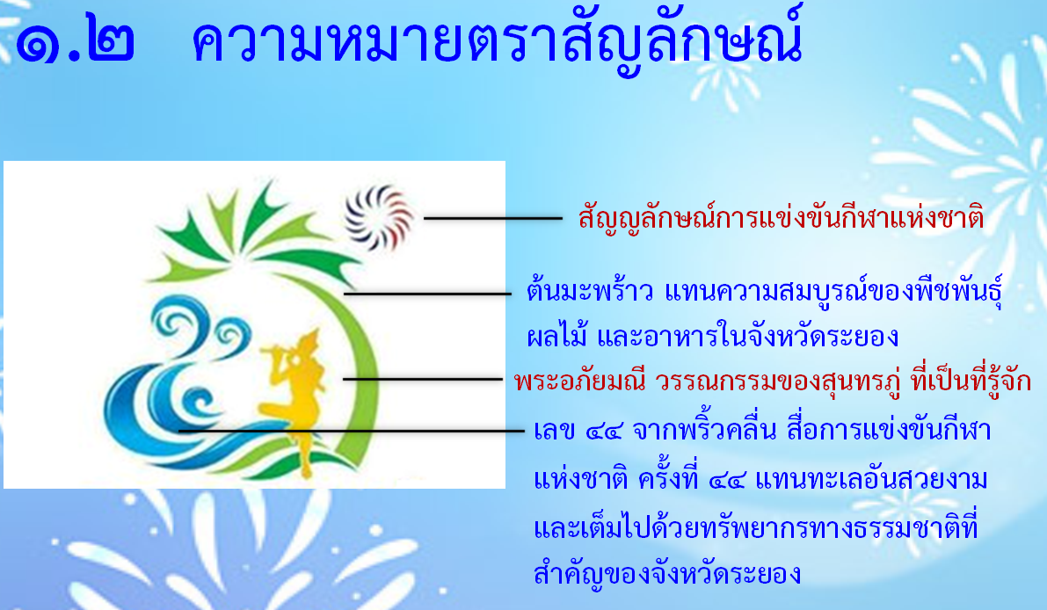

2. สัญลักษณ์ มาสคอต การแข่งขัน ได้แก่



3. ชื่อเกมส์การแข่งขัน ได้แก่


ที่ประชุม รับทราบ

5.2 การจัดกิจกรรมสภากาแฟสัญจร “เรารักระยอง” ประจำปี พ.ศ. 2558
(สำนักงานจังหวัดระยอง)
ด้วยจังหวัดระยอง ได้กำหนดจัดกิจกรรมสภากาแฟสัญจร “เรารักระยอง” ประจำปี พ.ศ. 2558 ในวันพฤหัสบดีที่ 12 มีนาคม 2558 เวลา 07.30 – 08.30 น. ณ โกลเด้นกอล์ฟ แอนด์ สปอร์ตคลับ อำเภอเมืองระยอง จังหวัดระยอง โดยกระทรวงแรงงาน และกระทรวงพัฒนาสังคมและความมั่นคงของมนุษย์ เป็นเจ้าภาพ
ที่ประชุม รับทราบ

วาระที่ 5 เรื่อง เพื่อทราบ
5.1 สรุปข่าวสำคัญในรอบเดือนกุมภาพันธ์ 2558
(สำนักงานประชาสัมพันธ์จังหวัดระยอง)
- เผยแพร่ในเว็บไซต์ สำนักงานประชาสัมพันธ์จังหวัดระยอง
ที่ประชุม รับทราบ

5.2 สถานการณ์ด้านแรงงาน
(สำนักงานแรงงานจังหวัดระยอง)
ตำแหน่งงานว่างประจำเดือน มกราคม 2558
- ตำแหน่งงานว่าง จำนวน 1,544 อัตรา
- ผู้ลงทะเบียนสมัครงาน จำนวน 262 คน
- บรรจุงาน จำนวน 870 คน
ผลการรับขึ้นทะเบียนประกันตนกรณีว่างงาน
- จำนวนผู้ลงทะเบียนประกันตนกรณีว่างงาน เดือน มกราคม 2558
รวม 1,189 ราย สาเหตุ ลาออก 821 คน ถูกเลิกจ้าง 368 คน
จำนวนแรงงานต่างด้าวทุกประเภทในจังหวัดระยอง
- จำนวนแรงงานต่างด้าวทุกประเภทในจังหวัดระยอง
เดือน พฤศจิกายน 2557 จำนวน 109,232 คน
ที่ประชุม รับทราบ

5.3 สถานการณ์การคลังและการเร่งรัดติดตามการใช้จ่ายเงินประจำปีงบประมาณ พ.ศ. 2558
(สำนักงานคลังจังหวัดระยอง)
สถานการณ์การคลังและการเร่งรัดติดตามการใช้จ่ายเงินงบประมาณ ประจำปีงบประมาณ พ.ศ. 2558
- การจัดเก็บรายได้แผ่นดิน ประจำปีงบประมาณ พ.ศ. 2558
สรุปผลการจัดเก็บรายได้จังหวัดระยอง ประจำเดือน มกราคม 2558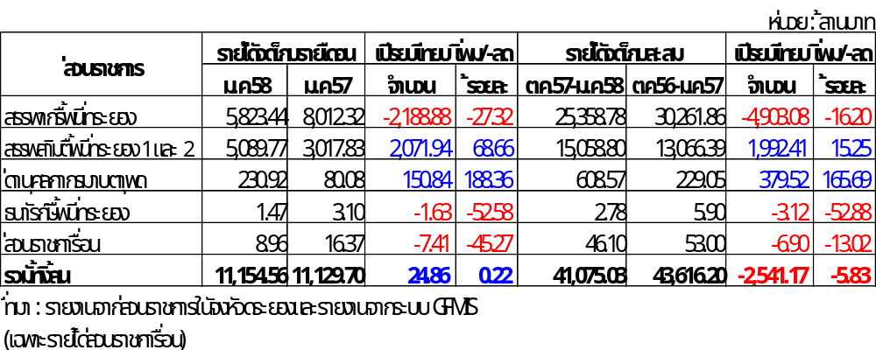

- การเบิกจ่ายเงินงบประมาณ ประจำปีงบประมาณ พ.ศ. 2558
- ผลการเบิกจ่ายเงินงบประมาณรายจ่ายประจำปีงบประมาณ พ.ศ. 2558
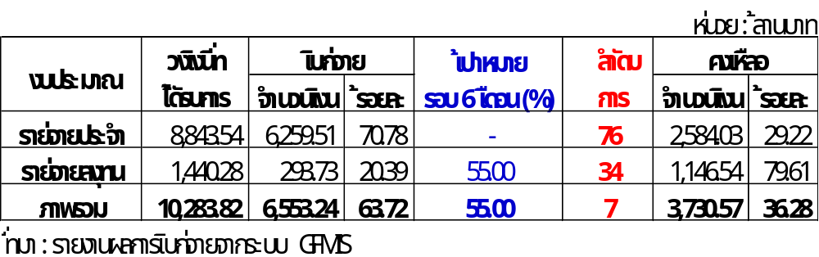ตั้งแต่ต้นปีงบประมาณ สิ้นสุด ณ วันที่ 20 กุมภาพันธ์ 2558

- ผลการเบิกจ่ายเงินงบประมาณจังหวัด (งบจังหวัด) ประจำปีงบประมาณ พ.ศ. 2558
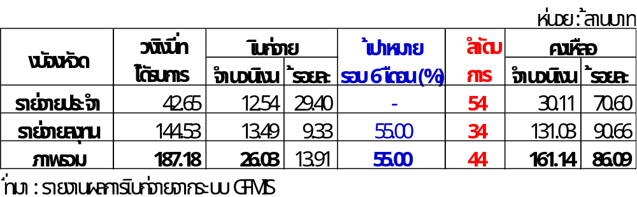ตั้งแต่ต้นปีงบประมาณ สิ้นสุด ณ วันที่ 20 กุมภาพันธ์ 2558

- ผลการเบิกจ่ายเงินงบยุทธศาสตร์การพัฒนากลุ่มจังหวัด (งบกลุ่มจังหวัด) ประจำปีงบประมาณ พ.ศ. 2558
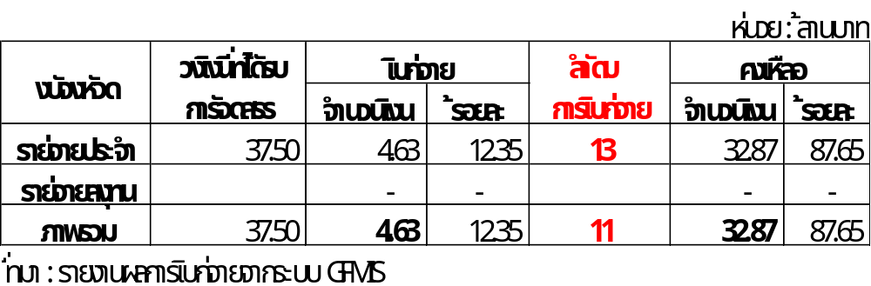ตั้งแต่ต้นปีงบประมาณ สิ้นสุด ณ วันที่ 20 กุมภาพันธ์ 2558

- ผลการเบิกจ่ายเงินกันไว้เบิกเหลื่อมปีประจำปีงบประมาณ พ.ศ. 2558
ตั้งแต่ต้นปีงบประมาณ สิ้นสุด ณ วันที่ 20 กุมภาพันธ์ 2558
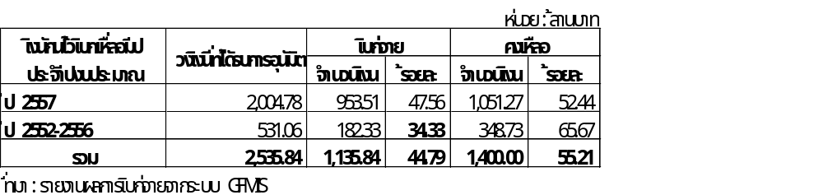

การแจ้งเวียนหนังสือของสำนักงานคลังจังหวัดระยอง
ในเดือนกุมภาพันธ์ 2558 สำนักงานคลังจังหวัดระยองได้แจ้งเวียนหนังสือเพื่อให้ส่วนราชการทราบและถือปฏิบัติต่อไป รวม 4 ฉบับ รวม 4 เรื่อง ดังนี้
- หนังสือสำนักงานคลังจังหวัดระยอง ที่ รย 0003/ว 451 ลงวันที่ 4 กุมภาพันธ์ 2558 แจ้งเวียนหนังสือ รวม 1 เรื่อง
- หนังสือสำนักงานคลังจังหวัดระยอง ที่ รย 0003/ว 457 ลงวันที่ 4 กุมภาพันธ์ 2558 แจ้งเวียนหนังสือ รวม 1 เรื่อง
- หนังสือสำนักงานคลังจังหวัดระยอง ที่ รย 0003/ว 564 ลงวันที่ 10 กุมภาพันธ์ 2558 แจ้งเวียนหนังสือ รวม 1 เรื่อง
- หนังสือสำนักงานคลังจังหวัดระยอง ที่ รย 0003/ว 0005 ลงวันที่ 10 กุมภาพันธ์ 2558 แจ้งเวียนหนังสือ รวม 1 เรื่อง

ที่ประชุม รับทราบ

5.4 สถานการณ์ด้านมลพิษในจังหวัดระยอง
(สำนักงานทรัพยากรธรรมชาติและสิ่งแวดล้อมจังหวัดระยอง)

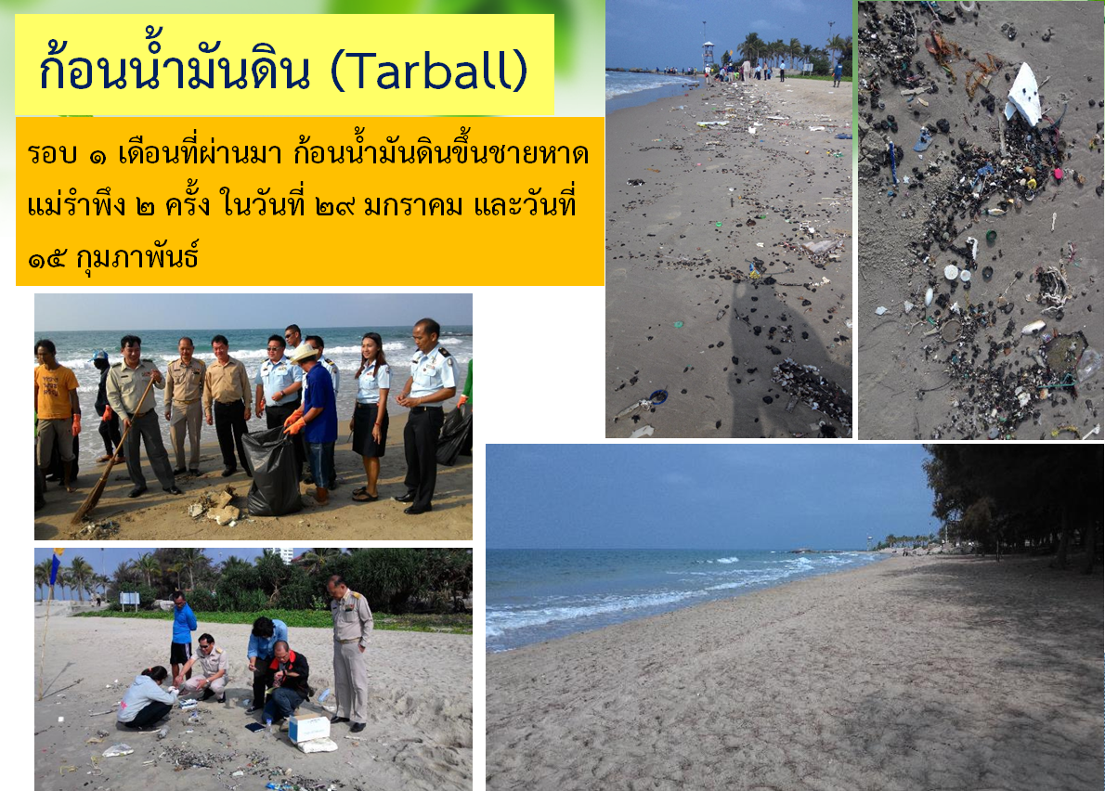

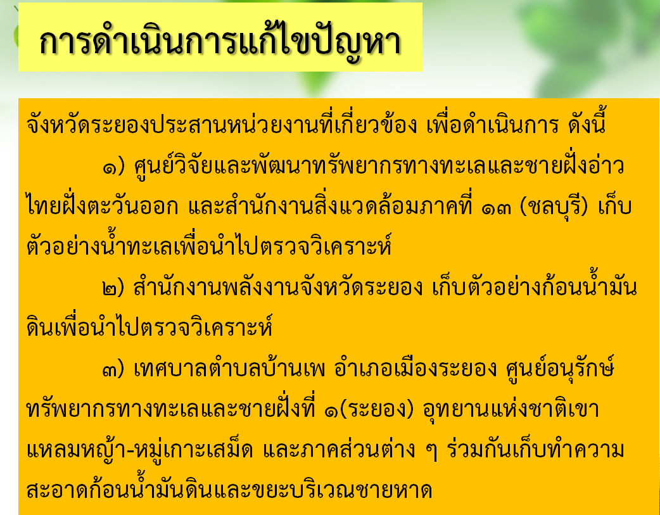
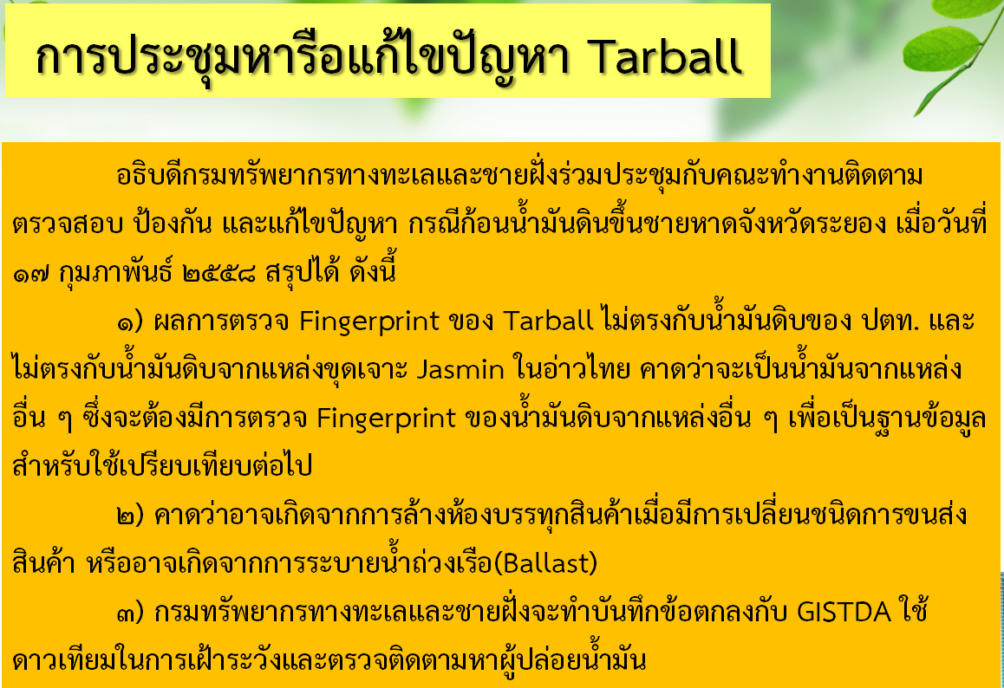

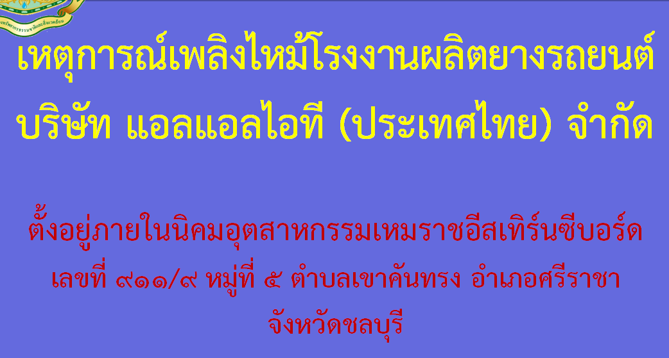

เมื่อวันอาทิตย์ที่ ๑ กุมภาพันธ์ ๒๕๕๘ เวลาประมาณ ๑๙.๓๐ น. ได้เกิดเหตุเพลิงไหม้โรงงานผลิตยางรถยนต์ของบริษัท แอลแอลไอที (ประเทศไทย) จำกัด เลขที่ ๙๑๑/๙ หมู่ที่ ๕ ตำบลเขาคันทรง อำเภอศรีราชา จังหวัดชลบุรี ตั้งอยู่ภายในเขตนิคมอุตสาหกรรมเหมราชอีสเทิร์นซีบอร์ด ซึ่งมีพื้นที่ติดต่อกับ หมู่ที่ ๑ และหมู่ที่ ๓ ตำบลตาสิทธิ์ อำเภอปลวกแดง จังหวัดระยอง
พื้นที่เกิดเหตุเพลิงไหม้ คือ บริเวณคลังเก็บผลิตภัณฑ์ (ยางรถยนต์) และอาคารเก็บของที่อยู่ข้างเคียง จำนวนทั้งสิ้น ๖ อาคาร แต่ไม่กระทบต่ออาคารที่มีกระบวนการผลิตยางรถยนต์ เบื้องต้นไม่มีรายงานผู้ที่ได้รับบาดเจ็บหรือเสียชีวิตเพียงผู้ป่วยจากการสูดดมกลิ่นและรับสัมผัสเขม่าควันจากการลงพื้นที่ชุมชนที่ตั้ง อยู่ใกล้เคียงโรงงานดังกล่าว ในเขตจังหวัดระยอง เมื่อวันที่ ๒ กุมภาพันธ์ ๒๕๕๘ เพื่อตรวจวัดคุณภาพอากาศและประเมินผลกระทบต่อสุขภาพของประชาชน หลังจากเหตุเพลิงไหม้ได้สงบลงได้มีการใช้รถแมคโคร เข้ารื้อซากอาคารเพื่อค้นหาไฟที่อาจยังติดอยู่ข้างใต้ และทำการฉีดน้ำอยู่ตลอดเวลา ทำให้เกิดกลุ่มควันจำนวนมากฟุ้งกระจายไปตามทิศทางของลม ก่อให้เกิดผลกระทบด้านกลิ่นเหม็น
ผลการตรวจวัดคุณภาพอากาศในบรรยากาศ ด้วยเครื่องมือแบบเคลื่อนที่ จำนวน ๒ จุด ได้แก่ ชุมชนบ้านหนองค้างคาว และโรงเรียนชุมชนบริษัทน้ำตาลตะวันออก ตั้งอยู่หมู่ที่ ๓ ตำบลตาสิทธิ์ อำเภอปลวกแดง จังหวัดระยอง ปรากฏว่า
๑) ชุมชนบ้านหนองค้างคาว เป็นชุมชนที่อยู่ใกล้โรงงานมากที่สุด ห่างประมาณ ๕๐๐ เมตร พบว่า มีค่าก๊าซซัลเฟอร์ไดออกไซด์ (SO₂) ในปริมาณที่สูงเกินเกณฑ์มาตรฐาน ซึ่งอาจส่งผลกระทบต่อระบบทางเดินหายใจของผู้ที่สูดดมเข้าไปได้ แต่ในส่วนของสารอินทรีย์ระเหยง่าย (VOCs) ได้แก่ สาร ๑,๓-บิวทาไดอีน และสารสไตรีน พบว่า มีค่าต่ำกว่าค่าเฝ้าระวังอยู่มาก
๒) โรงเรียนชุมชนบริษัทน้ำตาลตะวันออก ซึ่งอยู่ห่างจากโรงงานประมาณ ๑ กิโลเมตร มีการเรียน การสอนตามปกติ เนื่องจากอยู่ในทิศทางเหนือลม ทำให้ไม่ได้รับกลิ่นเหม็น และจากผลการตรวจวัดคุณภาพอากาศ พบว่า ไม่มีค่ามลสารใดสูงเกินค่าเฝ้าระวังและค่ามาตรฐานตามที่กฎหมายกำหนดไว้
สำนักงานสาธารณสุขจังหวัดระยอง ได้ประกาศแจ้งเตือนประชาชนที่อาศัยอยู่ใกล้เคียงโรงงานที่เกิดเหตุเพลิงไหม้ให้ระมัดระวังการหายใจหรือสูดดมอากาศที่มีกลิ่นเหม็นหรือเขม่าควันเข้าไปโดยตรง เนื่องจาก จะทำให้เกิดการระคายเคืองต่อระบบทางเดินหายใจได้ ควรสวมใส่หน้ากากป้องกันกลิ่นที่แจกให้หรือใช้ผ้าขนหนูซับน้ำปิดจมูกไว้ เพื่อช่วยบรรเทาผลกระทบต่อการได้รับสัมผัสมลสารต่างๆ
สภาพโดยทั่วไปภายในพื้นที่เกิดเหตุของโรงงาน เมื่อวันที่ ๓ และ ๔ กุมภาพันธ์ ๒๕๕๘ พบว่า ยังคงมีการใช้รถแมคโครเข้าไปรื้อซากอาคารที่พังทลายเพื่อฉีดน้ำดับเพลิงที่อาจยังติดอยู่ข้างใต้ ทำให้มีกลุ่มควันลอยตัวขึ้นมาอยู่บ้างเล็กน้อย และส่งกลิ่นเหม็นไปตามทิศทางลมเป็นระยะ แต่เบาบางกว่าเมื่อวันที่ ๒ กุมภาพันธ์ ๒๕๕๘
ผลการตรวจวัดคุณภาพอากาศในบรรยากาศ ด้วยเครื่องมือแบบเคลื่อนที่ บริเวณชุมชนบ้านหนองค้างคาว และโรงเรียนชุมชนบริษัทน้ำตาลตะวันออก เมื่อวันที่ ๓ และ ๔ กุมภาพันธ์ ๒๕๕๘ ปรากฏว่า ตรวจวัดไม่พบค่ามลสารใดสูงเกิน ค่าเฝ้าระวังและค่ามาตรฐานตามที่กฎหมายกำหนดไว้


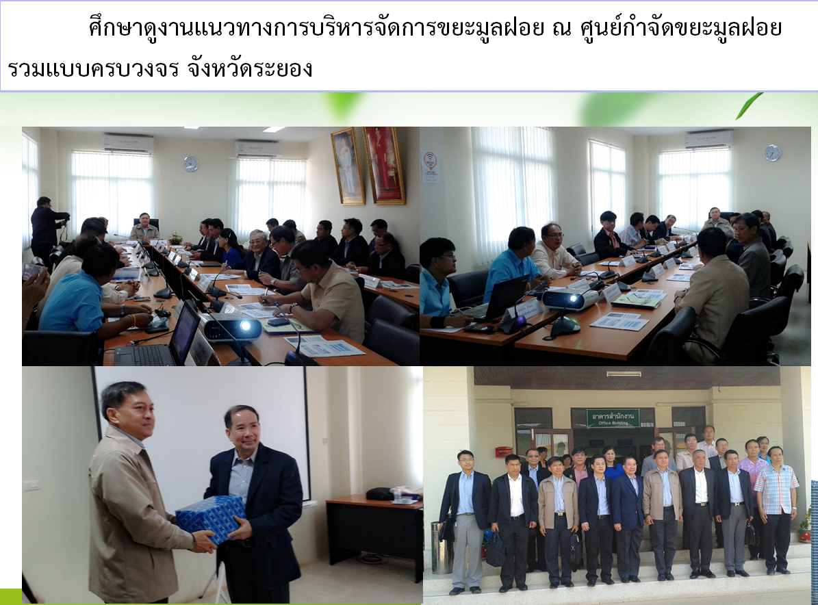

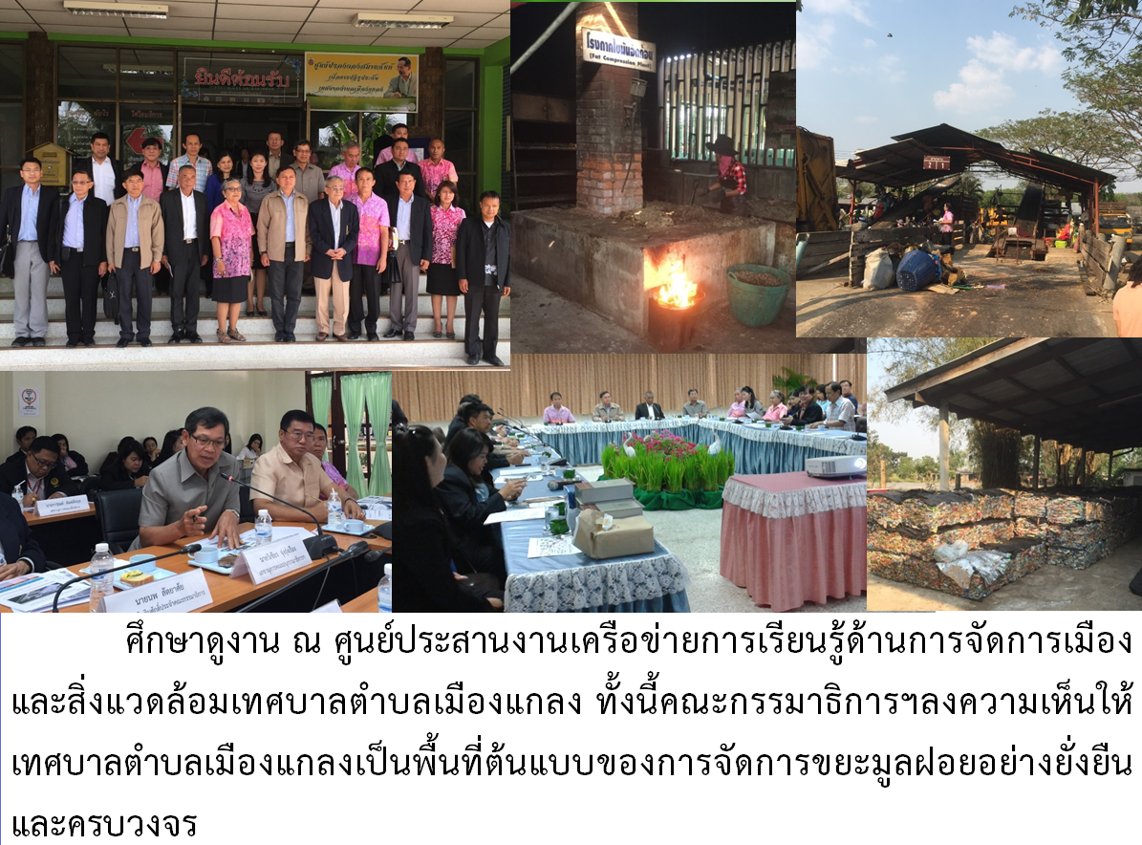



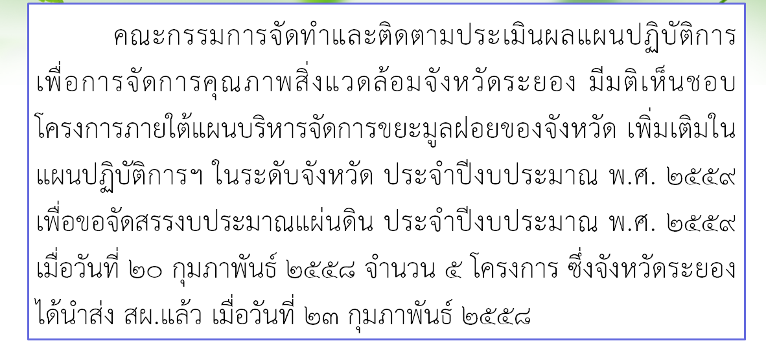

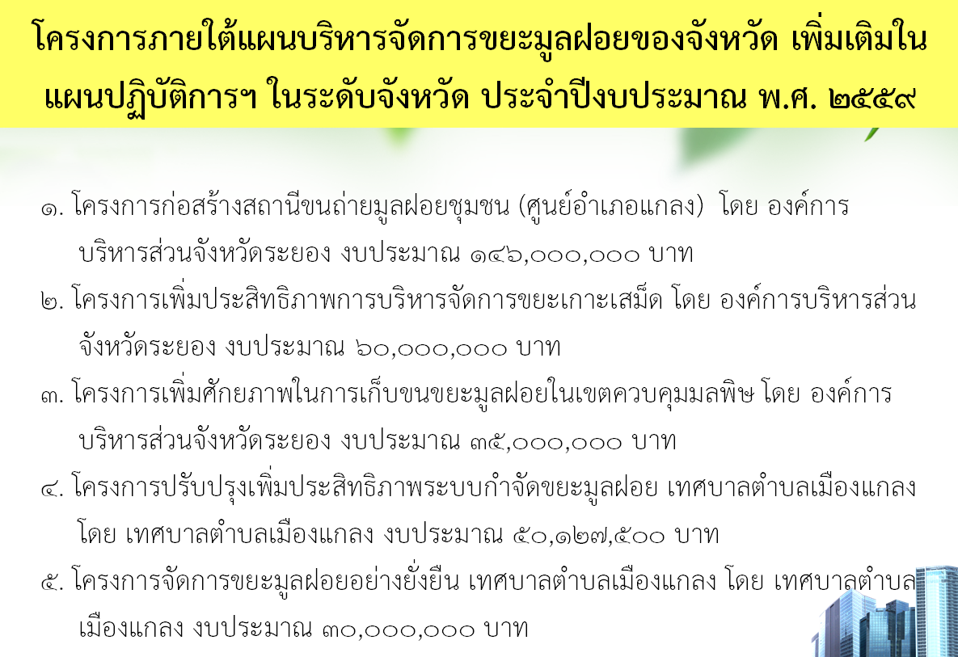

ที่ประชุม รับทราบ

5.5 สถานการณ์น้ำในจังหวัดระยองและการแก้ไขปัญหาน้ำท่วม
(โครงการชลประทานระยอง)

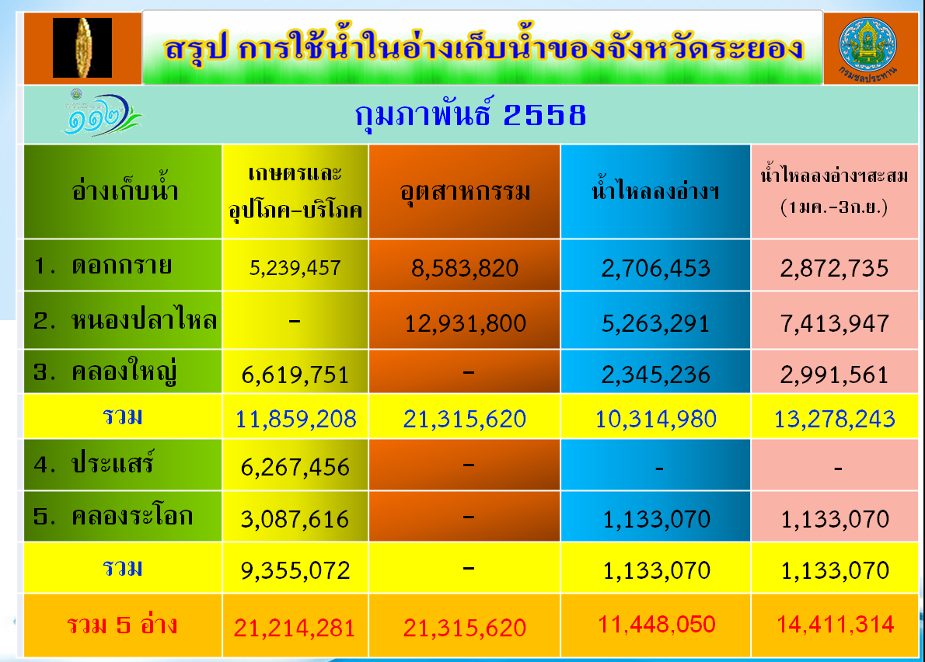
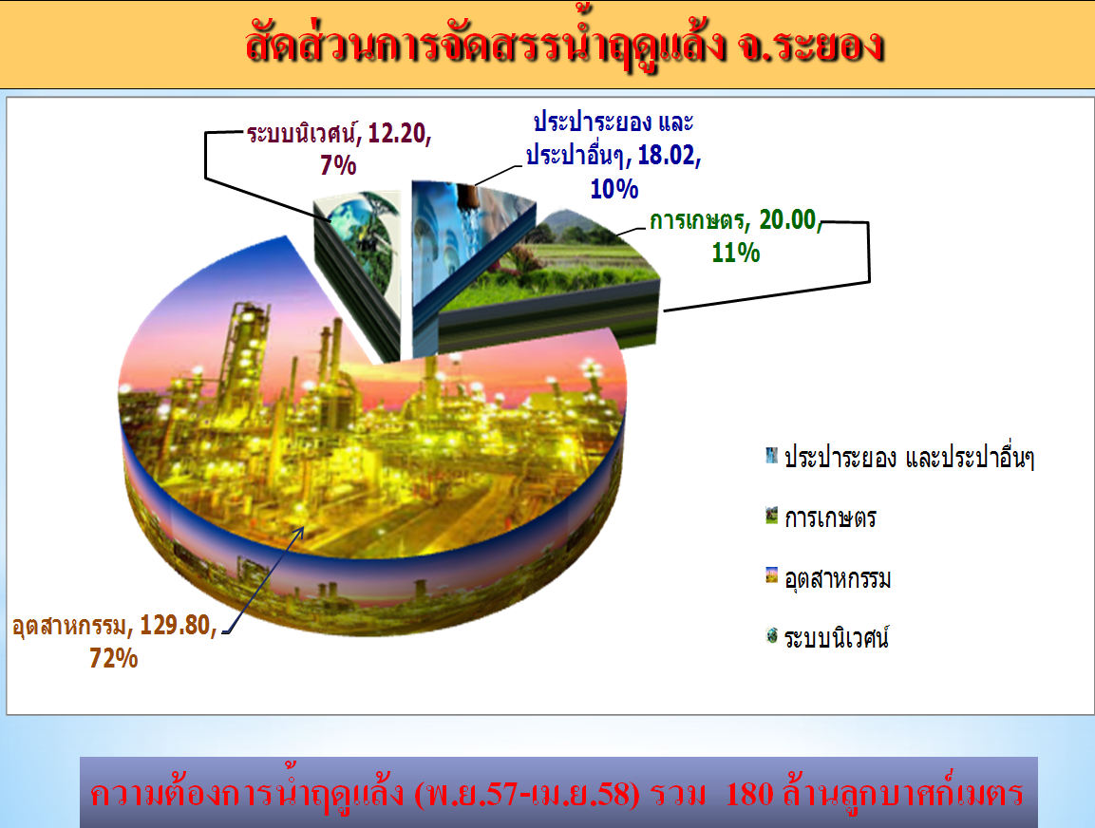
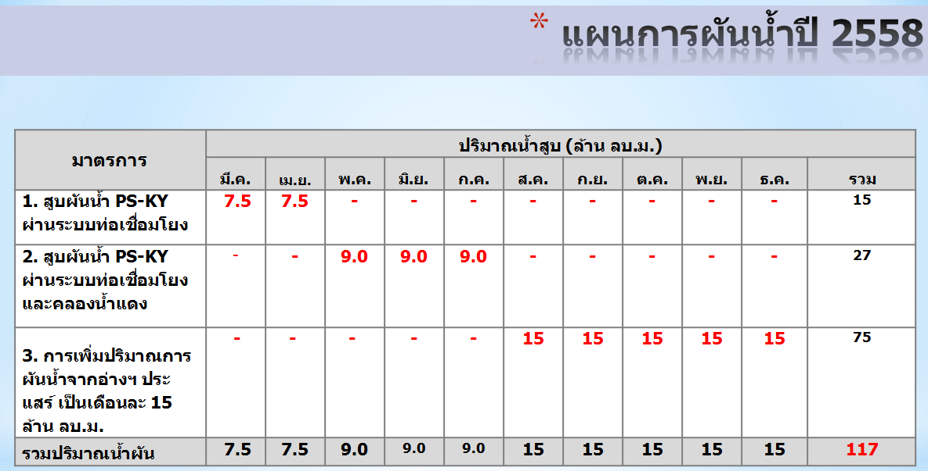

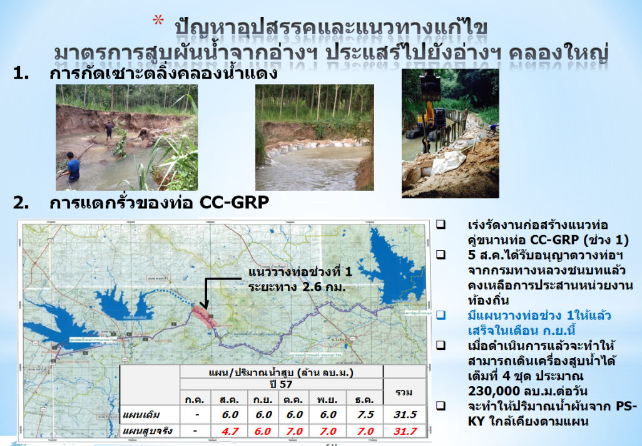
ที่ประชุม รับทราบ

5.6 การเตรียมการรับเสด็จพระราชดำเนิน
(สำนักงานจังหวัดระยอง)
ด้วย กระทรวงมหาดไทยแจ้งจังหวัดระยองว่า กรมราชองครักษ์ ได้เชิญผู้แทนกระทรวงมหาดไทยเข้าร่วมประชุมคณะอนุกรรมการการถวายความปลอดภัย ในโอกาสที่สมเด็จพระเทพรัตนราชสุดาฯ สยามบรมราชกุมารี เสด็จพระราชดำเนินไปทรงปฏิบัติพระราชกรณียกิจ เพื่อปรึกษาประมาณสถานการณ์และการวางแผนถวายความปลอดภัย เมื่อวันที่ 9 กุมภาพันธ์ 2558 ที่ประชุมได้แจ้งข้อกังวลกรณี สมเด็จพระเทพรัตนราชสุดาฯ สยามบรมราชกุมารี ในห้วงปัจจุบันทรงมีพระอาการประชวรด้านกล้ามเนื้อทำให้พระสุขภาพไม่แข็งแรง จึงต้องหลีกเลี่ยงการขึ้นลงในพื้นที่สูงหรือพื้นที่ลาดชัน ดังนั้นการเสด็จพระราชดำเนินไปทรงปฏิบัติพระราชกรณียกิจยังสถานที่ต่างๆจึงต้องมีการจัดเตรียมสถานที่รองรับให้เหมาะสม
เพื่อให้การเตรียมการรับเสด็จพระราชดำเนินเป็นไปด้วยความเรียบร้อยและสมพระเกียรติ จังหวัดระยอง จึงขอให้ดำเนินการ ดังนี้
1. ในพื้นที่รับเสด็จพระราชดำเนิน การจัดเตรียมสถานที่ประทับแรมหรือบริเวณที่จะเสด็จพระราชดำเนินควรหลีกเลี่ยงสถานที่ที่มีการขึ้นลงบันได ทางลาดเอียงหรือมีความลาดชัน หากมีความจำเป็นหรือหลีกเลี่ยงไม่ได้ ควรมีราวบันไดที่มีความมั่นคงแข็งแรง
2. กรณีหน่วยงานขอพระราชทานทูลเชิญเสด็จพระราชดำเนินไปยังส่วนภูมิภาคในโอกาสต่างๆ เช่น งานเปิดอาคาร เปิดการแสดง ขอให้จัดกิจกรรมบริเวณชั้นล่างเพื่อให้สะดวกในการเสด็จพระราชดำเนิน
3. การจัดเตรียมรถยนต์พระที่นั่ง ควรใช้รถยนต์ตู้ที่มีลักษณะกว้างขวางสะดวกสบาย โดยสามารถเปิดประตูได้ทั้งสองด้าน (ซ้าย-ขวา) พร้อมทั้งจัดเตรียมแท่นขึ้นลงเป็นขั้น (Step)โดยมีขนาดความกว้าง 40 เซนติเมตร ยาว 60 เซนติเมตร และสูง 20 เซนติเมตร
ที่ประชุม รับทราบ

5.7 การเสนอหนังสือเชิญผู้ว่าราชการจังหวัดระยอง
(สำนักงานจังหวัดระยอง)
กรณีที่มีหนังสือทั้งจากหน่วยงานส่วนกลางและหน่วยงานส่วนราชการในพื้นที่เชิญผู้ว่าราชการจังหวัดระยองเป็นประธาน ร่วมงานหรือร่วมประชุมต่าง ๆ ให้สำนักงานจังหวัดระยองส่งหนังสือตัวจริงให้กับส่วนราชการที่เกี่ยวข้องเป็นผู้เสนอหนังสือถึงผู้ว่าราชการจังหวัดระยองโดยตรง โดยสำนักงานจังหวัดระยองสำเนาเรียนเสนอผู้ว่าราชการจังหวัดทราบเบื้องต้นก่อนเท่านั้น
ที่ประชุม รับทราบ

5.8 คำสั่งการมอบอำนาจของผู้ว่าราชการจังหวัดระยอง
(สำนักงานจังหวัดระยอง)
จังหวัดระยอง ได้มีคำสั่งจังหวัดระยอง ที่ 1133/2558 ลงวันที่ 23 กุมภาพันธ์ 2558 เรื่อง การมอบอำนาจของผู้ว่าราชการจังหวัดระยองให้แก่รองผู้ว่าราชการจังหวัดระยอง ปลัดจังหวัดระยอง หัวหน้าส่วนราชการสังกัดส่วนกลางที่ตั้งอยู่ในจังหวัดระยอง หัวหน้าส่วนราชการสังกัดส่วนภูมิภาค และนายอำเภอ ปฏิบัติราชการและกำกับดูแล โดยให้ยกเลิกคำสั่งจังหวัดระยอง ที่ 3426/2557 ลงวันที่ 24 กรกฎาคม 2557 และที่แก้ไขเพิ่มเติม ทั้งนี้ ให้มีผลตั้งแต่วันที่ 9 มีนาคม 2558 เป็นต้นไป

และมีคำสั่งจังหวัดระยอง ที่ 1134/2558 ลงวันที่ 23 กุมภาพันธ์ 2558 เรื่อง การมอบอำนาจในการสั่งซื้อสั่งจ้าง ตามระเบียบสำนักนายกรัฐมนตรีว่าด้วยการพัสดุ พ.ศ.2535 และที่แก้ไขเพิ่มเติม โดยให้ยกเลิกคำสั่งจังหวัดระยอง ที่ 3117/2557 ลงวันที่ 19 ธันวาคม 2557 ทั้งนี้ ให้มีผลตั้งแต่วันที่ 9 มีนาคม 2558 เป็นต้นไป

จังหวัดระยองได้มีหนังสือแจ้งเวียนและเผยแพร่คำสั่งนี้ผ่านทางเว็บไซต์ของจังหวัดระยอง ส่วนราชการสามารถ Download ข้อมูลได้ที่ www.rayong.go.th หัวข้อ “การมอบอำนาจของผู้ว่าราชการจังหวัดระยอง”
ที่ประชุม รับทราบ

5.9 ดัชนีราคาผู้บริโภคของจังหวัดระยอง ประจำเดือนมกราคม 2558
(สำนักงานพาณิชย์จังหวัดระยอง)
นำเสนอโดยเอกสาร
ที่ประชุม รับทราบ

5.10 ประชาสัมพันธ์รายการ “ผู้ว่าพบประชาชน” ทุกวันศุกร์ เวลา 06.00-07.00 น. ทางสถานีวิทยุกระจายเสียงแห่งประเทศไทย จังหวัดระยอง
(สำนักงานประชาสัมพันธ์จังหวัดระยอง)
นำเสนอโดยเอกสาร
ที่ประชุม รับทราบ

5.11 สรุปสถานการณ์โรคที่สำคัญ เดือนกุมภาพันธ์ 2558
(สำนักงานสาธารณสุขจังหวัดระยอง)
นำเสนอโดยเอกสาร
ที่ประชุม รับทราบ

5.12 งบประมาณกระตุ้นเศรษฐกิจผ่าน อปท. ปี 2557-2558
(สำนักงานท้องถิ่นจังหวัดระยอง)
นำเสนอโดยเอกสาร
ที่ประชุม รับทราบ

5.13 โครงการสถานประกอบการปลอดภัย เฉลิมพระเกียรติ สมเด็จพระเทพรัตนราชสุดาฯ
(สำนักงานสวัสดิการและคุ้มครองแรงงานจังหวัดระยอง)



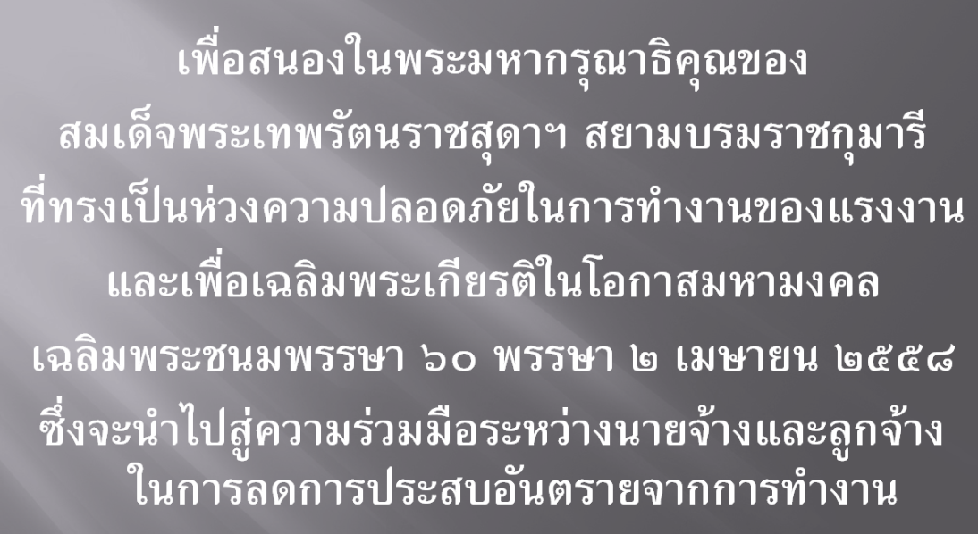
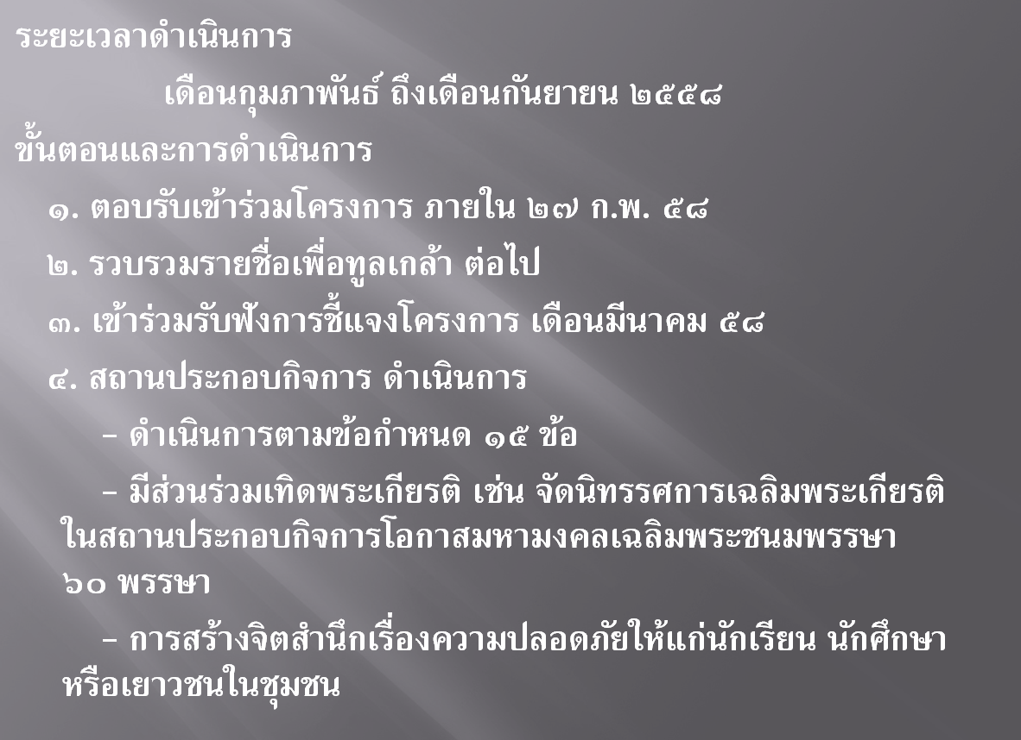

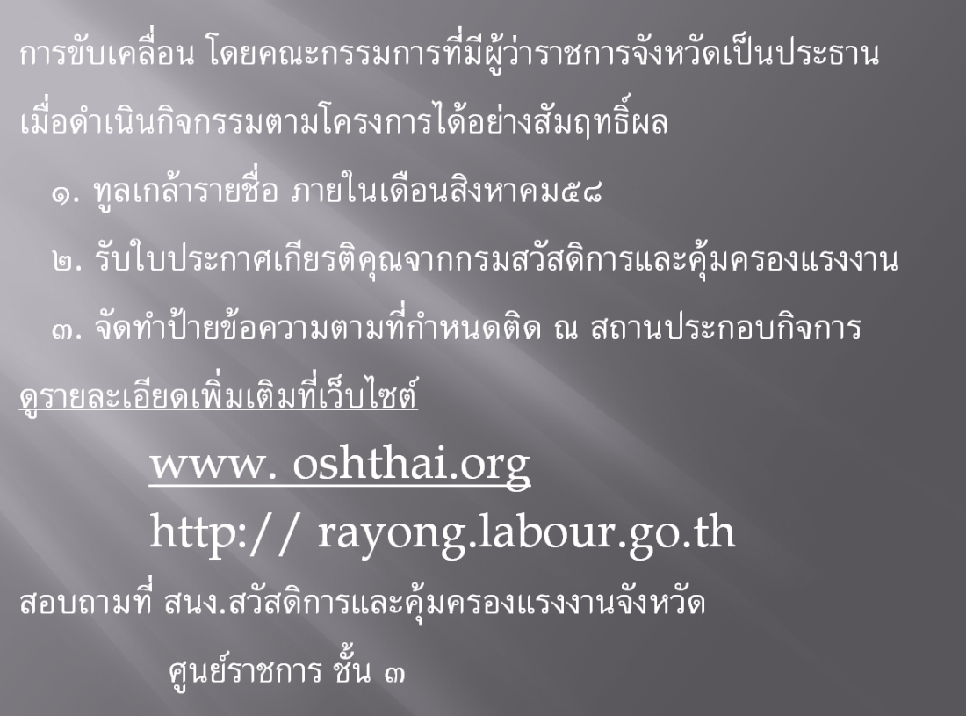
ที่ประชุม รับทราบ

5.14 โครงการ “หน่วยบำบัดทุกข์ บำรุงสุข สร้างรอยยิ้มให้ประชาชน”
(ที่ทำการปกครองจังหวัดระยอง)
โครงการ “หน่วยบำบัดทุกข์ บำรุงสุข สร้างรอยยิ้มให้ประชาชน” (โครงการจังหวัดเคลื่อนที่) วันพุธที่ 18 มีนาคม 2558 เวลา 08.30 – 12.00 น. ณ โรงเรียนมาบยางพรใหม่ หมู่ที่ 6 บ้านมาบยางพรใหม่ ตำบลมาบยางพร อำเภอปลวกแดง จังหวัดระยอง
ที่ประชุม รับทราบ

วาระที่ 6 เรื่อง อื่นๆ
6.1 การจัดโครงการไถ่ชีวิตโค-กระบือ และมอบกรรมสิทธิ์ให้เกษตรกร
(สำนักงานปศุสัตว์จังหวัดระยอง)
ขอเชิญชวนร่วมบริจาคเงินเพื่อไถ่ชีวิตโค-กระบือ หรือร่วมบริจาคโค-กระบือ เพื่อมอบเป็นกรรมสิทธิ์ให้กับเกษตรกร ในวันพฤหัสบดีที่ 26 มีนาคม 2558 ณ องค์การบริหารส่วนตำบลตะพง อำเภอเมืองระยอง จังหวัดระยอง หรือบริจาคได้ที่สำนักงานปศุสัตว์จังหวัดระยอง หรือสำนักงานปศุสัตว์อำเภอทุกแห่ง
ที่ประชุม รับทราบ

6.2 ลักษณะของพานธูปเทียนแพที่ถูกต้อง
(ผู้ว่าราชการจังหวัดระยอง)
ในการจัดงานพิธีการรับเสด็จของพระบาทสมเด็จพระเจ้าอยู่หัว สมเด็จพระนางเจ้า-พระบรมราชินีนาถ และพระบรมวงศานุวงษ์ทุกพระองค์นั้น จะมีการจัดตั้งพระบรมฉายาลักษณ์ หรือพระบรมสาทิสลักษณ์ และมีการวางพานพุ่มดอกไม้ หรือพุ่มเงิน-พุ่มทอง พร้อมธูปเทียนแพ กรวยดอกไม้นั้น ให้สำรวจตรวจสอบธูปเทียนแพให้ถูกต้อง ธูปเทียนแพที่มีเทียนอยู่ด้านบนของธูปจะสำหรับ ผู้ที่เสียชีวิตแล้ว ที่ถูกต้องจะต้องมีธูปอยู่ด้านบนของเทียน ดังภาพนี้

เทียน
ธูป
ที่ประชุม รับทราบ

6.3 กำหนดการแบบฯ และชำระภาษีเงินได้บุคคลธรรมดา ประจำปี ภาษี 2557
(สำนักงานสรรพากรพื้นที่ระยอง)
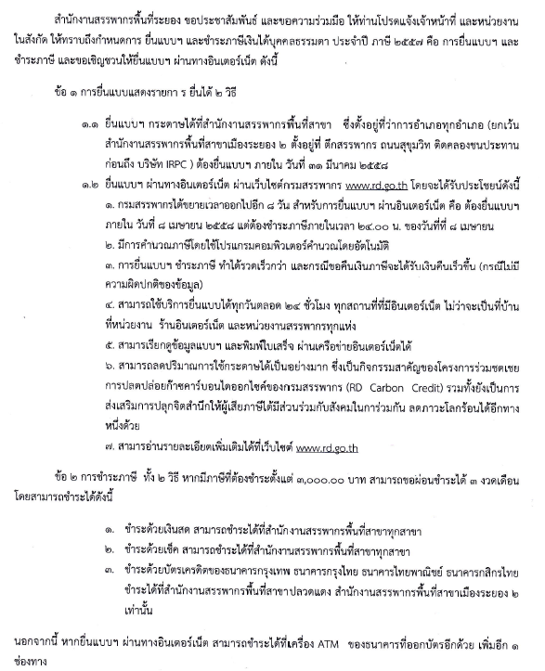
ที่ประชุม รับทราบ

6.4 การใส่เสื้อ To be number one
(สำนักงานสาธารณสุขจังหวัดระยอง)
เนื่องจากจังหวัดระยองได้ดำเนินโครงการ To be number one และได้กำหนดแสดงอัตลักษณ์ของโครงการ โดยการใส่เสื้อ To be number one ทุกวันศุกร์ของสัปดาห์ แต่เนื่องจาก ในช่วงหลังไม่ได้มีการใส่อย่างต่อเนื่อง จึงอยากให้กลับมาปฏิบัติเช่นเดิม หรืออาจจะเปลี่ยนแปลงกำหนดวันใหม่ และหลังจากกำหนดวันได้แน่นอน ผู้ว่าราชการจังหวัดระยองได้สั่งการให้สำนักงานสาธารณสุขจังหวัดระยองแจ้งเวียนหนังสือ โดยให้นำเรื่องการแต่งกายดังกล่าวเข้าวาระการประชุมหัวหน้าส่วนราชการฯ ในครั้งหน้า เพื่อหาข้อสรุปอีกครั้ง
ที่ประชุม รับทราบ

ปิดประชุมเวลา 12.00 น.

---------------------------------------------------------------------------------

ลงชื่อ ........................................ผู้จดรายงานการประชุม
(นางสาวธิติมา ชาญขุนทด)
เจ้าพนักงานธุรการชำนาญงาน

ลงชื่อ..….......................................ผู้ตรวจรายงานการประชุม
(นายสุปนันท์ สังข์สุวรรณ)
หัวหน้ากลุ่มงานอำนวยการ

